
Töretlen trendek

Budapest, 2018. december 17.

Novemberben stagnált a befektetési alapokban kezelt vagyon. Ami a tőzsdéket illeti, a mind a fejlett, mind a fejlődő világ tőzsdéin emelkedést tapasztalhattunk, bár különösebben az előbbi esetében ez nem volt jelentős. Ehhez képest a BÉT igen jól teljesített, hiszen itt csaknem kétszer akkora volt az emelkedés, mint a fejlődő régiót jellemző mutatónál. A devizapiacon mind dollárral, mind az euróval szemben erősödött valamelyest a forint, előzőhez képest nagyobb mértékben.

A befektetési alapok esetében az elmúlt hónapban a tőkeáramlások eredője mínusz 15,5 milliárd forintot mutat. Az egyes kategóriákon belül vegyes kép rajzolódik ki, de a lényeg változatlan: a kötvényalapokból 30 milliárd forint távozott, míg az ingatlanalapokba 47 milliárdnyi friss tőke érkezett. A kötvényalapok vagyona év végére már minden bizonnyal 900 milliárd alatt lesz, az ingatlanalapok vagyona pedig ilyen tempó mellett eléri az 1.500 milliárdot. A tőkeáramlás és a hozamok eredőjeként a BAMOSZ tagok által kezelt befektetési alapok összvagyona nem változott novemberben. A hónap végén a BAMOSZ tagok mindösszesen 6.308 milliárd forintot kezeltek befektetési alapokban.

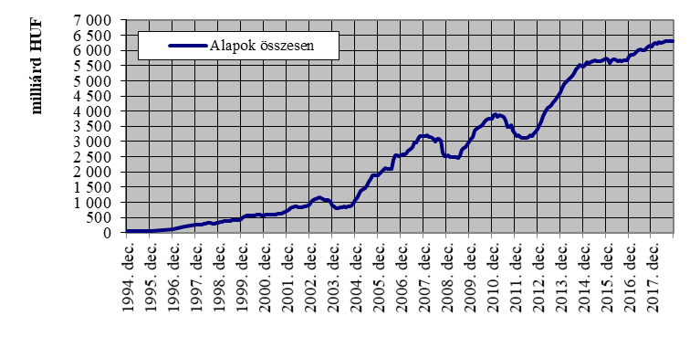

Néhány fontosabb tőkepiaci
index teljesítménye:
RMAX | 0,05 %
MAX | 2,06 %
BUX | 7,95 %
BIX | 0,24 %
MSCI DM (USD) | 0,96 %
MSCI EM (USD) | 4,06 %

Az euró/forint, illetve a
dollár/forint árfolyam változása

EUR/HUF | -0,35 %
USD/HUF | - 0,65 %

A pénzpiaci alapok vagyona növekedett a hónap során, ami a likviditási alapoknak köszönhető, ahová 11,5 milliárdnyi friss tőke érkezett. Ezzel szemben a pénzpiaci alapokból folytatódott a pénzkiáramlás. Összesen 4 milliárnyi tőke áramlott be, a vagyonnövekedés pedig 0,6%-lett.

A kötvényalapokból 30 milliárdnyi tőkét vontak ki a befektetők. Csak a hazai rövid futamidejű kötvényalapokból 17 milliárdnyi tőke távozott. (A rövid kötvényalapokból összeségében 22 milliárd.) A szabad futamidejű kötvények esetében is a visszaváltások kerültek többségbe: 5,7 milliárdnyi tőke távozott. A hosszú futamidejű kötvényeknél hol ide, hol oda billen a mérleg nyelve. Ezúttal a visszaváltások kerültek túlsúlyba igaz, mindössze 2,3 milliárddal. Mindennek eredőjeként a kötvényalapok vagyona összességében 2,7%-kal csökkent novemberben.

A vegyes alapoknál csak a dinamikus alkategória esetében érkezett friss tőke, összességében pedig 15,6 milliárd lett a tőkekiáramlás. A dinamikus vegyes alapokba 1 milliárdnyi tőke érkezett az elmúlt hónapban, míg a kiegyensúlyozott és óvatos alapok esetében tőkekiáramlást figyelhettünk meg. Előbbi esetében 2,7; utóbbi esetében 13,8 milliárd a visszaváltási többlet. A hozamok és a tőkekiáramlás eredőjeként a vagyon nagysága végül csak 1%-kal csökkent.

A részvényalapokba mindössze 0,6 milliárdnyi tőke érkezett, de a hozamok kedvezően alakultak, így összességében a részvényalapok vagyona 2,9%-kal növekedni tudott.

A tőkevédett alapok vagyona tovább zsugorodott. Itt lassan arról beszélhetünk, hogy a kategória vagyona 100 milliárd alá kerül. A csökkenés mértéke százalékban kifejezve a hónap során 2% volt. A tőkekivonás 2,4 milliárd forint volt, ami gyakorlatilag megegyezik a vagyoncsökkenés mértékével.

Az abszolút hozamú alapokból ebben a hónapban 20,1 milliárdnyi tőke távozott. A hozamok nem tudták korrigálni a visszaváltásokból adódó csökkenést, sőt némileg növelték is azt, így a vagyon nagysága 2,6%-kal csökkent. Ismét helycsere történt a 2. és a 3. helyezett között. Ezúttal az abszolút hozamú alapok csúsztak le a dobogó harmadik fokára, ami a vagyon nagyságát illeti. Mivel jelenleg mindkét kategória vagyona csökkenő trendet mutat, így nyitott a kérdés, hogy év végén melyik fog az ingatlanalapok mögött a második helyen végezni. A vegyes alapok vagyona még éppen, hogy 1.000 milliárd fölött van, de az abszolút hozamú alapok vagyona már 10 milliárddal a határ alatt helyezkedik el.

A származtatott alapok esetében ebben a hónapban az értékesítéseket 4,1 milliárd forinttal haladták meg az visszaváltások. Mivel a hozamok ezúttal sem tudtak segíteni, így a vagyonváltozás összeségében mínusz 2,7% lett.

Az ingatlanalapokba ebben a hónapban 47,3 milliárdnyi friss tőke érkezett, ami rekordnak számít az idei évben. Utoljára ennél magasabb értéket 2017 márciusában láthattunk. (Akkor 50,5 milliárd tőke érkezett.) A beáramló tőkéhez hozam is kapcsolódott, így összességében 3,6%-kal nőtt a kategória vagyona a hónap során. Egy kérdés maradt: Eléri-e a nyilvános ingatlanalapok vagyon évvégére az 1.500 milliárdos határt? Ilyen tempó mellett erre minden esély adott.

Az árupiaci alapoknál 1,7 milliárdos tőkebeáramlást láthattunk a hónap során, azonban a hozamok igen kedvezőtlenül alakultak. Mindennek eredőjeként a vagyonvesztés 8,6%-ot mutat.

Az elsősorban intézményi befektetők vagyonát kezelő zártkörű alapok esetében az elmúlt hónapban tőkebeáramlás volt tapasztalható. A hozamok is kedvezően alakultak, így a vagyon nagysága 3,7%-kal növekedett.

A szerkesztők figyelmébe:
BAMOSZ
A Befektetési Alapkezelők és Vagyonkezelők Magyarországi Szövetsége (BAMOSZ) a hazai alap- és vagyonkezelő szakmát képviselő szövetség. A BAMOSZ 26 tagja összesen több, mint 9.400 milliárd forint vagyont kezel, ezen belül mintegy 6.300 milliárd forintot befektetési alapokban. A BAMOSZ honlapja a www.bamosz.hu oldalon található.
A tájékoztatóban szereplő adatok – egyéb megjelölés hiányában – a Befektetési Alapkezelők és Vagyonkezelők Magyarországi Szövetségének tagjai által szolgáltatott számokon alapulnak, és kizárólag a BAMOSZ tagjaira vonatkoznak. Az adatok tájékoztató jellegűek, azok helyességét a BAMOSZ-nak nem áll módjában ellenőrizni, ezért azokért felelősséget nem vállal.

Részletes háttértáblák a BAMOSZ honlapon találhatók:
http://www.bamosz.hu/web/guest/dokumentumok-es-statisztikak/-/document_library_display/ir0V/view/35326

További információ:
Temmel András
info@bamosz.hu
354-17-36

